**Facultad de Ciencias Físicas y Matemáticas.**

**Carrera Profesional de Informática.**

|  |  |  |  |  |
| --- | --- | --- | --- | --- |
| **Curso/Clase** | **“Sistemas Orientados a Objetos”** |  | **Semestre** | 2020 - 1 |
| **Evaluación** | Evaluación de Unidad. |  | **Ciclo** | 9 |
| **Docente** | Ing. Juan Orlando Salazar Campos |  | **Tipo** | “A” |
| **Duración** | 180 minutos |  | **Fecha** | 16/09/2020 |
| **Apellidos y Nombres:** | **Medina Lopez, Jahir Gilberth** |  | **Calificación** |  |

**Instrucciones:**

1. Conteste las preguntas de forma concreta. El puntaje será considerado sobre la calidad de la respuesta no sobre la cantidad de texto escrito.
2. Cualquier criterio o supuesto que Ud. asuma deberá indicarlo en forma explícita para que sea considerado en la corrección.
3. Debe tener especial cuidado en la ortografía, redacción y presentación del examen. Escriba con letra clara y legible según sea el caso. Estos aspectos forman parte de la calificación.
4. A continuación, se presentarán una serie de preguntas, para lo cual se pide que lea atentamente las instrucciones.

**Instrucciones de presentación:**

1. En el formato desarrollar su evaluación, puede usar computador o una hoja con letra legible para después capturar una imagen nítida y colocarla en el documento.
2. Responda la pregunta en la fila correspondientes a las preguntas.
3. Una vez culminada su evaluación, ingresar a aula virtual, ubicarse en Actividad “Evaluación Unidad”.
4. Adjuntar su archivo.
5. Recuerde que debe adjuntar su archivo 5 minutos antes de que culmine el tiempo programado para su evaluación, caso contrario el sistema cerrará la opción de presentación.
6. **Se tiene el siguiente caso: “Florería Aflorar”**

Aflorar S.A. necesita administrar la información acerca de su negocio que consiste en la venta de flores por internet (online) en la ciudad de Trujillo. Dicha aplicación debe permitir administrar las solicitudes de los pedidos y los envíos en distintas zonas, donde tenga oficinas.

Cuando un cliente ingrese a la página del sitio de la florería deberá:

• Poder consultar el producto(s) que desea comprar (ver sus características y precios).

• Cuando el cliente realice un pedido obtendrá de inmediato un código de pedido.

• Si no es un usuario registrado, deberá ingresar previamente sus datos especificando nombre, domicilio, código postal, teléfono, e-mail, fecha de cumpleaños.

• Al realizar el pedido deberá especificar la cantidad, tipo y color de las flores.

• Los pagos podrán realizarse contra reembolso o con tarjetas AMEX, VISA, Mastercard y Cabal.

Además, el sitio cuenta con un álbum donde se encuentran variedades de fotos de flores nacionales que se destacan por su gran belleza y durabilidad, lo que permitirá ayudar al cliente seleccionar y armar su propio pedido.

Los operadores de expedición Melissa y Martín, son quienes se encargan de armar los pedidos y asignarlos a un repartidor, para ello consultan en el sistema el nombre, apellido, celular (solo 1) del repartidor disponible en ese instante, la cantidad y características del producto solicitado, forma de pago (se acepta hasta un pago con tarjeta de crédito y hasta dos en efectivo si son clientes con una antigüedad de dos años a más).

También verificar el nombre, domicilio y zona del cliente. Una vez armado el pedido y entregado a un repartidor, se ingresa en el sistema el número de repartidor, fecha y hora de partida del envío; al finalizar el día, se ingresa la hora de entrega de este, estos datos pueden ser visualizados por los clientes.

Los pedidos pueden ser enviados en el curso de 2 horas, a los lugares ubicados en Trujillo, Huamachuco y Otuzco, y en 3 horas a Pacasmayo, Guadalupe y Chepén.

El sistema debe ser capaz de mostrar al cliente el valor de un determinado artículo (flores) a la fecha de consulta. (Aun cuando este artículo no se haya vendido anteriormente). Por otra parte, la gerencia debe poder obtener los precios en que se vendieron los artículos (flores) en cualquier fecha dada, y los pedidos donde se hayan vendido en algún momento

Por su parte el Dr. Florencio, gerente de Marketing de Aflorar, necesita que el sistema le permita obtener un análisis de frecuencias de los productos en determinados periodos, la cantidad de pedidos realizados y el total ($) de ingresos por venta que se solicitan por día. Además, es de vital importancia para el Dr. Florencio obtener del sistema cuando lo requieran los datos de los clientes que cumplan años para enviarles una promoción de cumpleaños.

Las Flores pueden estar disponibles en colores blanco, rojo, rosa, amarillo, violeta y poseen un stock crítico y un stock real.

Los tipos de flores son azucenas, margaritas, violeta, lirio, etc.

**Según el caso descrito responda las siguientes preguntas:**

|  |  |
| --- | --- |
| 1. **Elabore el alcance del proyecto de automatización.** | 2 ptos. |
| 1. **Identifique las reglas del Negocio** | 1 ptos. |
| 1. **Elabore el diagrama de Casos de Uso del Negocio.** | 3 ptos. |
| 1. **Realice la descripción de actores** | 2 ptos. |
| 1. **Realice la Especificación de Casos de Uso (2 los más importantes)** | 3 ptos. |
| 1. **Elabore el Diagrama de Actividades.** | 3 ptos. |
| 1. **Elabore el Diagrama de Objetos.** | 3 pto. |
| 1. **Elabore el Diagrama de Dominio.** | 3 ptos. |

1. **Elabore el alcance del proyecto de automatización.**

**“Desarrollo de una Plataforma de Venta Online para la Floreria Aflorar, Módulo de Marketing”**

* Tener acceso a una base de datos dinámica con los datos de clientes.
* Construir un sistema de seguimiento a las compras (no referente al módulo) por cliente , producto y detalles relaciones a la venta.
* Conservar un histórico de los precios de los productos.

1. **Identifique las reglas del Negocio**

* La gerencia debe poder obtener los precios en que se vendieron los artículos (flores) en cualquier fecha dada, y los pedidos donde se hayan vendido en algún momento.
* Obtener un análisis de frecuencias de los productos en determinados periodos, la cantidad de pedidos realizados y el total ($) de ingresos por venta que se solicitan por día
* Obtener información del sistema cuando lo requieran los datos de los clientes que cumplan años para enviarles una promoción de cumpleaños (es de vital importancia ).

1. **Elabore el diagrama de Casos de Uso del Negocio.**

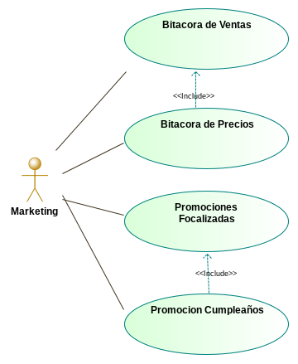

1. **Realice la descripción de actores**

|  |  |  |
| --- | --- | --- |
| **Actor** | Marketing | **Identificador:** jefe marketing |
| **Descripción** | Es el Área encargada de mejorar las ventas, aumentar la presencia del producto en el mercado y analizar las estadísticas del negocio. | |
| **Características** | Es un área con un representante. | |
| **Relación** | Ventas | |
| **Referencias** | -- | |

|  |  |  |
| --- | --- | --- |
| **Atributos** | | |
| **Nombre** | **Descripción** | **Tipo** |
| Nombres y Apellidos | Flores, Dr | Alfanumérico |
| Dirección | Dirección del Empleado | Alfanumérico |
| DNI | Documento Nacional de Identificación | Numérico |
| Código | Codigo de trabajador | Alfanumérico |
| Nombre y Apellido, Código | | |

|  |
| --- |
| **Comentarios** |
| * Es un área con un solo representante, pero para fines prácticos se representa como el área en sí. Evitando, que , de haber rotación de personal o ascensos que den privilegios a algún trabajador al área de marketing, se conserve la coherencia del caso de uso. |

1. **Realice la Especificación de Casos de Uso (2 los más importantes)**

**Bitácora de Ventas**

|  |  |  |
| --- | --- | --- |
| **Caso de Uso** | Bitácora de Ventas | **Identificador:**  BitacoraVentas |
| **Actores** | Marketing | |
| **Tipo** | Primario | |
| **Referencias** | Venta | |
| **Precondición** | Haber Realizado por lo menos una Venta, | |
| **Postcondición** | Ninguna | |
| **Descripción** | El jefe de marketing solicita se genere una bitácora o listado detallado de todas las ventas realizadas, incluyendo precio , fecha y productos. | |
| **Resumen** | Reportar el histórico de ventas. | |

|  |  |  |
| --- | --- | --- |
| **Nro.** | **Ejecutor** | **Paso o Actividad** |
| 1 | Marketing | Solicita el histórico (bitácora) de ventas. |
|  | | |

**Promociones Focalizadas**

|  |  |  |
| --- | --- | --- |
| **Caso de Uso** | Promociones Focalizadas | **Identificador:**  PromFocalizadas |
| **Actores** | Marketing | |
| **Tipo** | Primario | |
| **Referencias** | El Encargado de Marketing considera vital conocer información del cliente para las promociones focalizadas. | |
| **Precondición** | Registrar Cliente. | |
| **Postcondición** | El cliente tiene una celebración importante. | |
| **Descripción** | Usando la información de los clientes, se crea un calendario con las fechas de interés de los clientes registrados y habituales, de manera que, llegada la fecha; se les pueda enviar un obsequio. Se puede incluir en las fechas de cumpleaños, aniversarios, cumpleaños de personas de interés o estima. | |
| **Resumen** | Enviar un obsequio por fechas conmemorativas. | |

|  |  |  |
| --- | --- | --- |
| **Nro.** | **Ejecutor** | **Paso o Actividad** |
| 1 | Marketing | Obtiene datos relacionados a las fechas conmemorativas de un cliente y decide si enviar un obsequio. |
|  | | |

1. **Elabore el Diagrama de Actividades.**

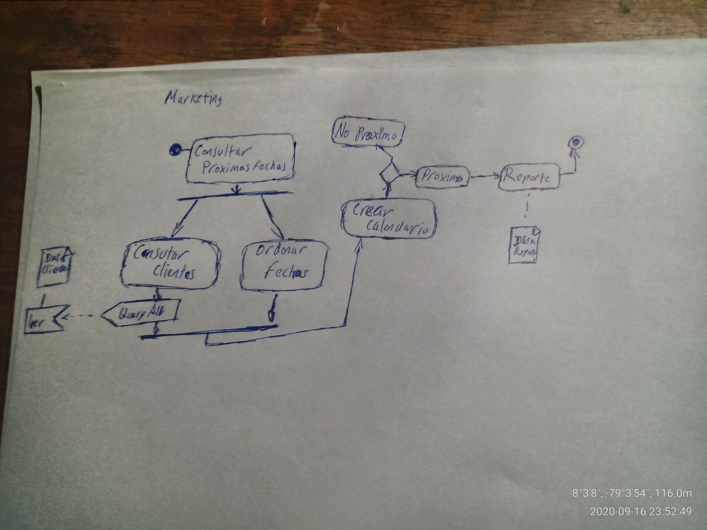

1. **Elabore el Diagrama de Objetos.**
2. **Elabore el Diagrama de Dominio.**